





หน่วยการเรียนรู้ที่ 3 การใช้ซอฟต์แวร์ในการทำงาน
แผนการจัดการเรียนรู้ที่ 7
เรื่อง การจัดการไฟล์ข้อมูลและการแก้ไขไฟล์

ชั้นประถมศึกษาปีที่ 2 เวลาเรียน 1 ชั่วโมง


มาตรฐานการเรียนรู้และตัวชี้วัด

มาตรฐานการเรียนรู้
มาตรฐาน ว 4.2 เข้าใจและใช้แนวคิดเชิงคำนวณในการแก้ปัญหาที่พบในชีวิตจริงอย่างเป็นขั้นตอน และเป็นระบบ ใช้เทคโนโลยีสารสนเทศและการสื่อสารในการเรียนรู้ การทำงาน และการแก้ปัญหาได้อย่างมีประสิทธิภาพ รู้เท่าทัน และมีจริยธรรม
ตัวชี้วัด
ว 4.2 ป.2/3 ใช้เทคโนโลยีในการสร้าง จัดหมวดหมู่ ค้นหา จัดเก็บ เรียกใช้ข้อมูล
ตามวัตถุประสงค์


จุดประสงค์การเรียนรู้
1. อธิบายเกี่ยวกับการจัดการไฟล์ข้อมูลและการแก้ไขไฟล์ (K)
2. ฝึกปฏิบัติการสร้างโฟลเดอร์ การคัดลอกและย้ายไฟล์ และการแก้ไขไฟล์ (P)
3. มีความกระตือรือร้นในการปฏิบัติกิจกรรมการเรียนรู้ (A)

สาระการเรียนรู้

เครื่องคอมพิวเตอร์มีการเก็บข้อมูลในลักษณะต่าง ๆ ซึ่งเกิดจากการใช้ซอฟต์แวร์ต่าง ๆ สร้างขึ้นมา
จนเกิดเป็นไฟล์ และมีการคัดแยกไฟล์ตามหมวดหมู่ โดยมีการจัดเรียงให้เป็นระเบียบ เรียกว่า โฟลเดอร์


สมรรถนะสำคัญของผู้เรียน

1. ความสามารถในการสื่อสาร
2. ความสามารถในการคิด
3. ความสามารถในการแก้ปัญหา
4. ความสามารถในการใช้ทักษะชีวิต
5. ความสามารถในการใช้เทคโนโลยี


คุณลักษณะอันพึงประสงค์

1. ใฝ่เรียนรู้
2. มุ่งมั่นในการทำงาน

คำถามสำคัญ

1. ทำไมจึงต้องจัดการไฟล์ข้อมูล
2. นักเรียนคิดว่าการเรียกใช้ไฟล์งานเก่าขึ้นมาแก้ไขมีวิธีอื่นอีกหรือไม่ อย่างไร


การจัดกิจกรรมการเรียนรู้

ขั้นสังเกต รวบรวมข้อมูล (Gathering)
• • • • • • • • • • • • • • • • •

- นักเรียนร่วมกันสังเกตภาพเกี่ยวกับโฟลเดอร์และไฟล์งานบนกระดาน แล้วตอบคำถาม ดังนี้
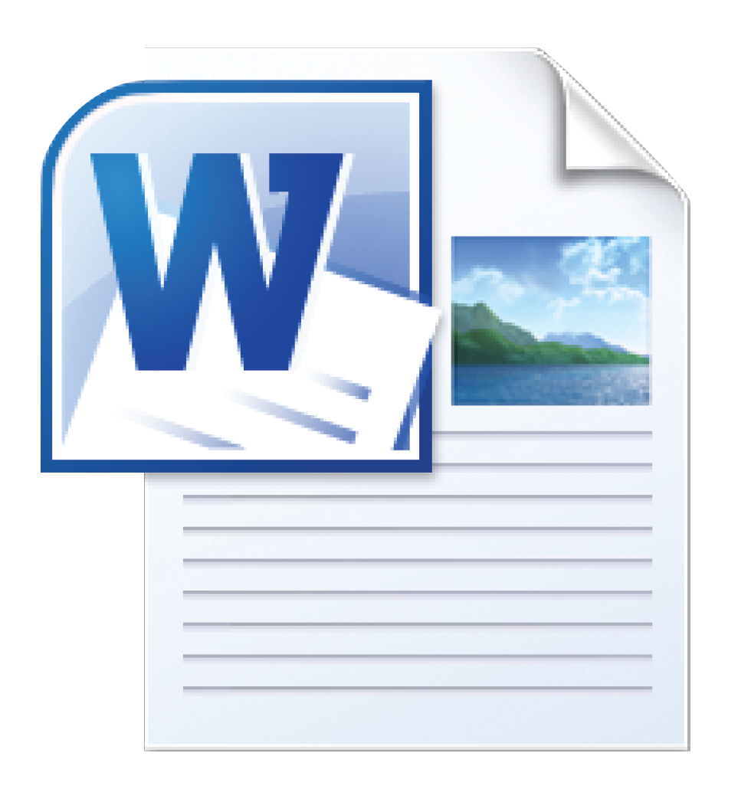


- นักเรียนเคยเห็นภาพ 2 ภาพนี้หรือไม่ (เคยเห็น/ไม่เคยเห็น)
• หากเคยเห็น ภาพที่ 1 และภาพที่ 2 คืออะไร
(ตัวอย่างคำตอบ ภาพที่ 1 คือโฟลเดอร์ ภาพที่ 2 คือไฟล์หรือแฟ้ม)
• นักเรียนคิดว่าโฟลเดอร์และแฟ้มคืออะไร
(ตัวอย่างคำตอบ 1. โฟลเดอร์ คือ ที่เก็บไฟล์ เนื่องจากมีไฟล์เป็นจำนวนมาก ดังนั้น การนำไฟล์มารวมกันนั้นจะต้องเก็บไว้ในโฟลเดอร์ 2. ไฟล์ คือ หน่วยของการจัดเก็บข้อมูลภายในเครื่องคอมพิวเตอร์ เป็นที่เก็บข้อมูลของโปรแกรมที่ใช้งาน ซึ่งนอกจากจะเก็บในรูปแบบเอกสารแล้วยังสามารถเก็บไฟล์ภาพ เสียง หรือภาพเคลื่อนไหวได้อีกด้วย)
2. นักเรียนร่วมกันสนทนา โดยตอบคำถามกระตุ้นความสนใจ ดังนี้
• ทำไมจึงต้องจัดการไฟล์ข้อมูล (ตัวอย่างคำตอบ เพื่อให้ง่ายต่อการค้นหา และเรียกใช้งาน)
3. นักเรียนร่วมกันศึกษาค้นคว้าข้อมูลเกี่ยวกับการจัดการไฟล์ข้อมูลและการแก้ไขไฟล์
จากแหล่งการเรียนรู้ต่าง ๆ อย่างหลากหลาย เช่น การสอบถามจากครูหรือผู้ปกครอง และห้องสมุด


ขั้นคิดวิเคราะห์และสรุปความรู้ (Processing) (Gathering)
• • • • • • • • • • • • • • • • • • • •

4. นักเรียนแบ่งกลุ่ม กลุ่มละเท่า ๆ กัน จากนั้นแต่ละกลุ่มวิเคราะห์บัตรคำว่าสิ่งใดที่เกี่ยวข้องกับ
ไฟล์งาน แล้วนำคำมาเติมลงในแผนภาพความคิด โดยเขียนบันทึกคำตอบของนักเรียนบนกระดาน
ดังตัวอย่าง

ภาพนิ่ง
โทรศัพท์
เอกสาร

สัญญาณ
วิดีโอ

ภาพเคลื่อนไหว
เสียง
คอมพิวเตอร์

ภาพนิ่ง

วิดีโอ
เสียง

ไฟล์ (File)

ภาพเคลื่อนไหว
เอกสาร

5. นักเรียนร่วมกันสังเกตและวิเคราะห์บัตรภาพเกี่ยวกับไฟล์และโฟลเดอร์บนกระดาน จากนั้นเลือกการจัดเก็บไฟล์ในโฟลเดอร์โดยจับคู่บัตรภาพไฟล์และบัตรภาพโฟลเดอร์ให้สัมพันธ์กัน ดังตัวอย่าง

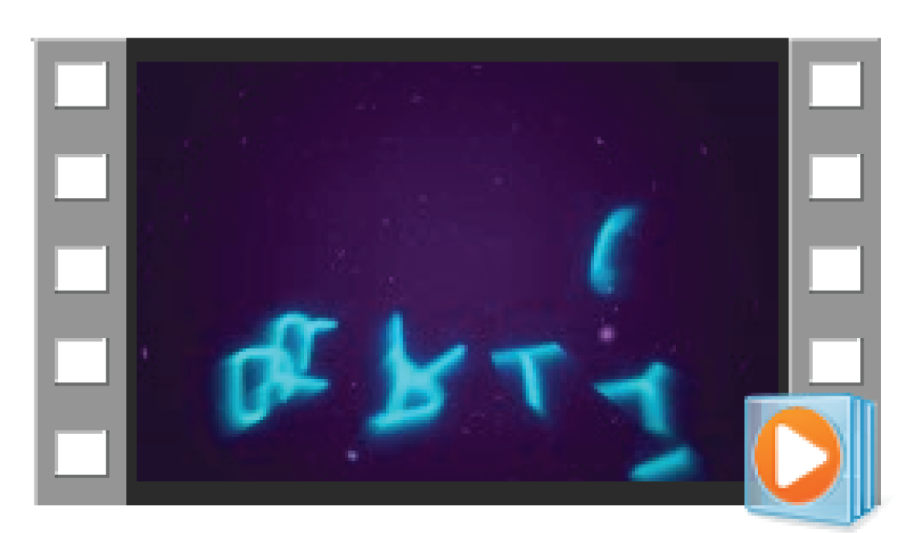
ภาพยนตร์

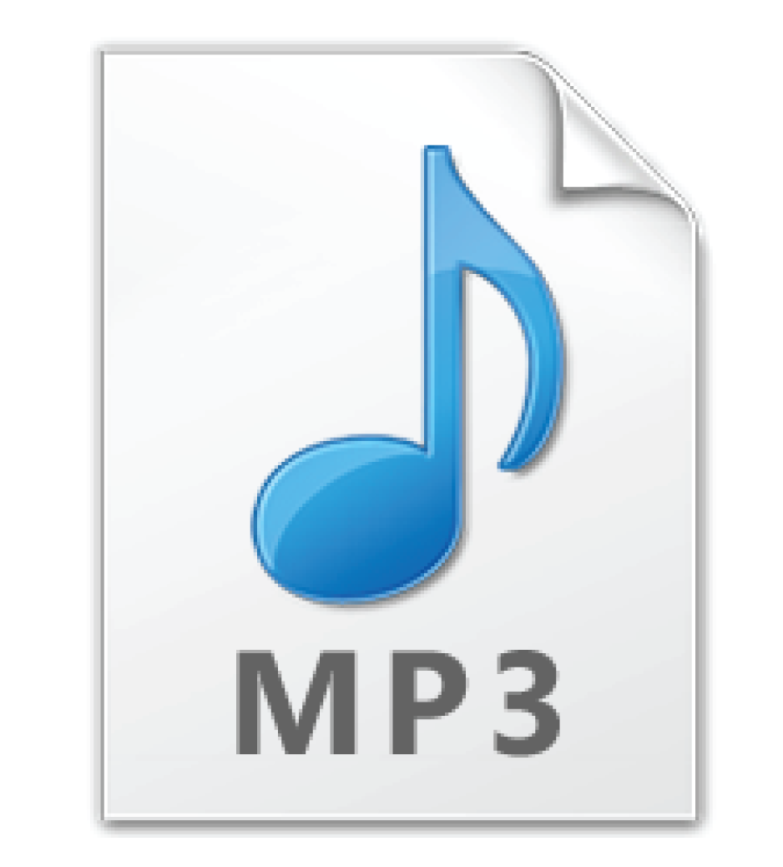
เพลง

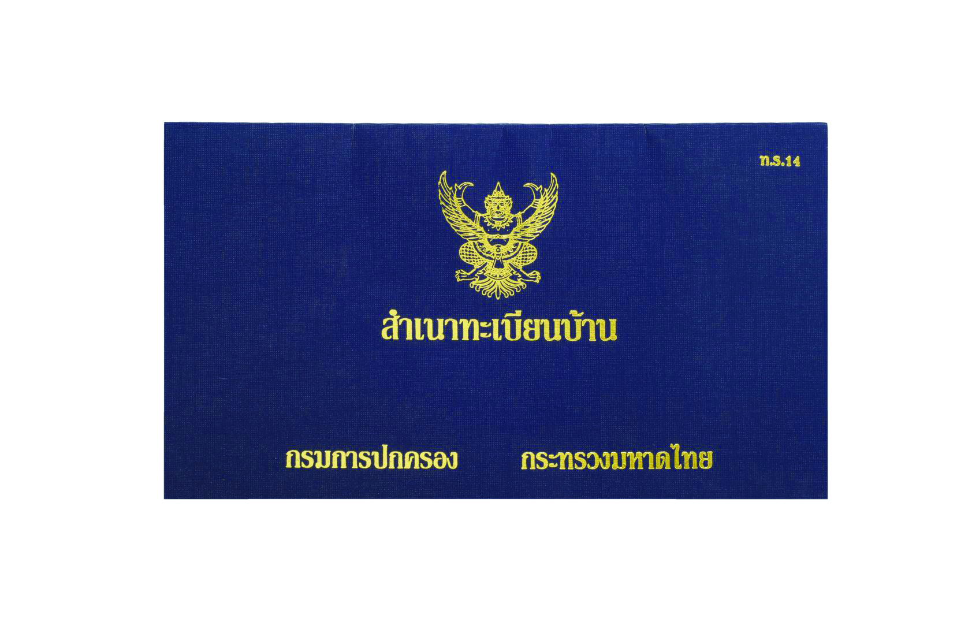

ข้อมูลทะเบียนบ้าน
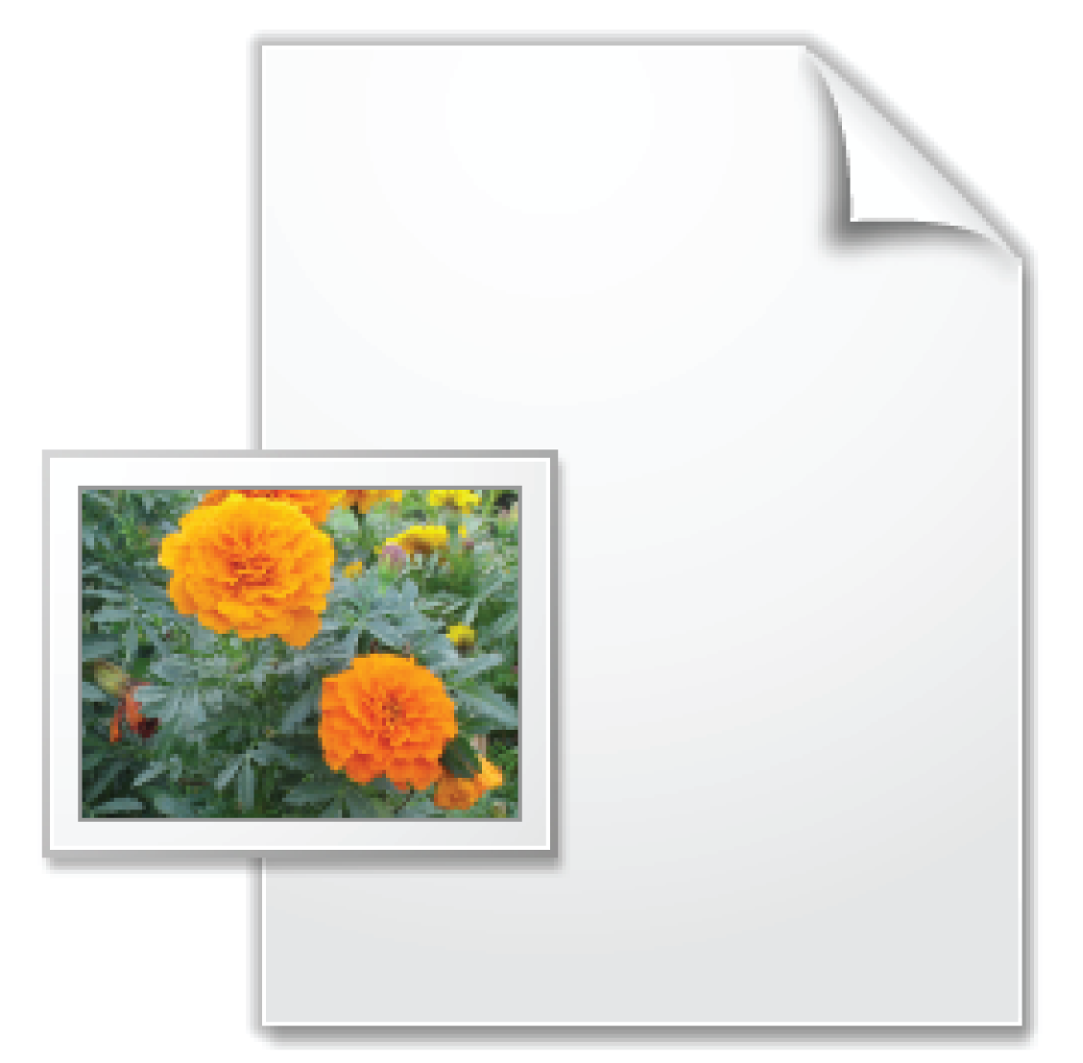

ทิวทัศน์สถานที่ท่องเที่ยว

6. นักเรียนร่วมกันสรุปความคิดรวบยอดเกี่ยวกับการจัดการไฟล์ข้อมูลและการแก้ไขไฟล์ ดังนี้
ไฟล์หรือแฟ้มเป็นหน่วยจัดเก็บข้อมูลของโปรแกรมที่ใช้งานในรูปแบบเอกสาร รูปภาพ เสียง และภาพเคลื่อนไหว และเนื่องจากไฟล์มีจำนวนมาก ดังนั้น จึงนำไฟล์มาจัดเรียงในโฟลเดอร์เพื่อให้ง่ายต่อการค้นหาและเรียกใช้งาน


ขั้นปฏิบัติและสรุปความรู้หลังการปฏิบัติ (Applying and Constructing the Knowledge)
• • • • • • • • • • • • • • • • • • • • • • • • • • • • • • • • • • • • • • •

7. นักเรียนจับคู่หรือแบ่งกลุ่มตามความเหมาะสมของจำนวนเครื่องคอมพิวเตอร์ โดยให้มีนักเรียน 1 คน ที่มีประสบการณ์ในการใช้งานคอมพิวเตอร์ จากนั้นแต่ละคู่หรือแต่ละกลุ่มปฏิบัติกิจกรรมที่ 3.4
สร้างกล่องเก็บไฟล์ของฉัน และกิจกรรมที่ 3.5 การคัดลอกไฟล์ ย้ายไฟล์ ดังนี้
7.1 นักเรียนสร้างโฟลเดอร์ให้เป็นกล่องจัดเก็บไฟล์ แล้วบันทึกผลการทำงานลงในชิ้นงานที่ 10 เรื่อง การสร้างกล่องจัดเก็บไฟล์ของฉัน
7.2 นักเรียนฝึกปฏิบัติการคัดลอกและย้ายไฟล์ แล้วบันทึกผลการทำงานลงในชิ้นงานที่ 11
เรื่อง การคัดลอกและย้ายไฟล์
7.3 นักเรียนฝึกปฏิบัติการแก้ไขไฟล์ แล้วบันทึกผลการทำงานลงในชิ้นงานที่ 12
เรื่อง การแก้ไขไฟล์

กิจกรรมนี้สร้างเสริมทักษะศตวรรษที่ 21 การร่วมมือทำงานเป็นทีม
ความรอบรู้ในสารสนเทศ และความรอบรู้ในเทคโนโลยีสารสนเทศ

8. นักเรียนร่วมกันสรุปสิ่งที่เข้าใจเป็นความรู้ร่วมกัน ดังนี้
เครื่องคอมพิวเตอร์มีการเก็บข้อมูลในลักษณะต่าง ๆ ซึ่งเกิดจากการใช้ซอฟต์แวร์ต่าง ๆ สร้างขึ้นมาจนเกิดเป็นไฟล์ และมีการคัดแยกไฟล์ตามหมวดหมู่ โดยมีการจัดเรียงให้เป็นระเบียบ เรียกว่า โฟลเดอร์

ขั้นสื่อสารและนำเสนอ (Applying the Communication Skill)
• • • • • • • • • • • • • • • • • • • • • • • • • • • •

9. นักเรียนแต่ละกลุ่มออกมานำเสนอการสร้างโฟลเดอร์ การคัดลอกและย้ายไฟล์ และการแก้ไขไฟล์ของกลุ่มตนเองหน้าชั้นเรียน เพื่อแลกเปลี่ยนเรียนรู้กัน อาจใช้ PowerPoint ในการนำเสนอเพื่อให้เห็นข้อมูลได้ชัดเจนและน่าสนใจ
กิจกรรมนี้สร้างเสริมทักษะศตวรรษที่ 21 ด้านการสื่อสาร

10. นักเรียนร่วมกันอภิปรายแลกเปลี่ยนความคิดเห็น โดยตอบคำถาม ดังนี้
• นักเรียนคิดว่าการเรียกใช้ไฟล์งานเก่าขึ้นมาแก้ไขมีวิธีอื่นอีกหรือไม่ อย่างไร
(ตัวอย่างคำตอบ 1. เข้าไปที่โฟลเดอร์ที่เก็บไฟล์งาน
2. ดับเบิลคลิกเมาส์ที่ไฟล์งาน และสามารถแก้ไขได้เลย)

11. นักเรียนร่วมกันอภิปรายสรุปเกี่ยวกับวิธีการทำงานให้เห็นการคิดเชิงระบบและวิธีการทำงาน
ที่มีแบบแผน


ขั้นประเมินเพื่อเพิ่มคุณค่าบริการสังคมและจิตสาธารณะ (Self-Regulating)
• • • • • • • • • • • • • • • • • • • • • • • • • • • • • • • • •

12. นักเรียนนำความรู้เกี่ยวกับการสร้างโฟลเดอร์ การคัดลอกและย้ายไฟล์ และการแก้ไขไฟล์
ไปบอกต่อเพื่อน ๆ หรือรุ่นน้องให้เข้าใจ และสามารถนำไปปฏิบัติได้
13. นักเรียนประเมินตนเอง โดยเขียนแสดงความรู้สึกหลังการเรียนและหลังการทำกิจกรรม
ในประเด็นต่อไปนี้
• สิ่งที่นักเรียนได้เรียนรู้ในวันนี้คืออะไร
• นักเรียนมีส่วนร่วมกิจกรรมในกลุ่มมากน้อยเพียงใด
• เพื่อนนักเรียนในกลุ่มมีส่วนร่วมกิจกรรมในกลุ่มมากน้อยเพียงใด
• นักเรียนพึงพอใจกับการเรียนในวันนี้หรือไม่ เพียงใด
• นักเรียนจะนำความรู้ที่ได้นี้ไปใช้ให้เกิดประโยชน์แก่ตนเอง ครอบครัว และสังคมทั่วไป
ได้อย่างไร
จากนั้นแลกเปลี่ยนตรวจสอบขั้นตอนการทำงานทุกขั้นตอนว่าจะเพิ่มคุณค่าไปสู่สังคม
เกิดประโยชน์ต่อสังคมให้มากขึ้นกว่าเดิมในขั้นตอนใดบ้าง สำหรับการทำงานในครั้งต่อไป


สื่อการเรียนรู้/แหล่งการเรียนรู้

1. หนังสือเรียน รายวิชาพื้นฐานวิทยาศาสตร์ เทคโนโลยี (วิทยาการคำนวณ) ชั้นประถมศึกษาปีที่ 2
ของสถาบันพัฒนาคุณภาพวิชาการ (พว.)
2. ภาพโฟลเดอร์และไฟล์งาน
3. บัตรคำที่เกี่ยวข้องกับไฟล์งาน
4. ภาพเกี่ยวกับไฟล์และโฟลเดอร์
5. แหล่งการเรียนรู้ทั้งภายในและภายนอกโรงเรียน


การประเมินการเรียนรู้

1. ประเมินความรู้ เรื่อง การจัดการไฟล์ข้อมูลและการแก้ไขไฟล์ (K) ด้วยแบบทดสอบ
2. ประเมินกระบวนการทำงานกลุ่ม (P) ด้วยแบบประเมิน
3. ประเมินชิ้นงาน เรื่อง การสร้างกล่องจัดเก็บไฟล์ของฉัน การคัดลอกและย้ายไฟล์ และการแก้ไขไฟล์
(P) ด้วยแบบประเมิน
4. ประเมินคุณลักษณะอันพึงประสงค์ ด้านใฝ่เรียนรู้ มุ่งมั่นในการทำงาน (A) ด้วยแบบประเมิน


แบบประเมินตามสภาพจริง (Rubrics)

แบบประเมินกระบวนการทำงานกลุ่ม
รายการการประเมิน | ระดับคุณภาพ
รายการการประเมิน | 4 | 3 | 2 | 1
กระบวนการ  ทำงานกลุ่ม | มีการกำหนดบทบาท  สมาชิกชัดเจน  และมีการชี้แจงเป้าหมาย  การทำงาน  มีการปฏิบัติงานร่วมกัน  อย่างร่วมมือร่วมใจ  พร้อมกับการประเมินเป็นระยะ ๆ | มีการกำหนดบทบาท  สมาชิกชัดเจน  มีการชี้แจงเป้าหมาย  อย่างชัดเจนและปฏิบัติงานร่วมกัน  แต่ไม่มีการประเมิน  เป็นระยะ ๆ | มีการกำหนดบทบาท  เฉพาะหัวหน้า  ไม่มีการชี้แจงเป้าหมาย  อย่างชัดเจน  ปฏิบัติงานร่วมกัน  ไม่ครบทุกคน | ไม่มีการกำหนด  บทบาทสมาชิก  และไม่มีการชี้แจงเป้าหมาย สมาชิก  ต่างคนต่างทำงาน

แบบประเมินชิ้นงานที่ 10 เรื่อง การสร้างกล่องจัดเก็บไฟล์ของฉัน
รายการการประเมิน | ระดับคุณภาพ
รายการการประเมิน | 4 | 3 | 2 | 1
การสร้างโฟลเดอร์ให้เป็นกล่องจัดเก็บไฟล์ | สามารถสร้างโฟลเดอร์ตามขั้นตอนได้อย่างถูกต้องและแม่นยำ เปลี่ยนชื่อโฟลเดอร์ได้อย่างเหมาะสม สามารถสร้างโฟลเดอร์ได้สำเร็จ ไม่พบปัญหาในระหว่างการทำงาน | สามารถสร้างโฟลเดอร์ตามขั้นตอนได้อย่างถูกต้อง เปลี่ยนชื่อโฟลเดอร์ได้อย่างเหมาะสม สามารถสร้างโฟลเดอร์ได้สำเร็จ  ไม่พบปัญหาในระหว่างการทำงาน | สร้างโฟลเดอร์ตามขั้นตอนได้ เปลี่ยนชื่อโฟลเดอร์ได้ดีพอสมควร สามารถสร้างโฟลเดอร์ได้สำเร็จ พบปัญหา  ในระหว่างการทำงาน  แต่สามารถแก้ปัญหา  ได้เอง | สร้างโฟลเดอร์ตามขั้นตอนได้ เปลี่ยนชื่อโฟลเดอร์ได้ สร้างโฟลเดอร์ได้สำเร็จ  โดยมีเพื่อนคอยแนะนำ พบปัญหาในระหว่าง  การทำงาน

แบบประเมินชิ้นงานที่ 11 เรื่อง การคัดลอกหรือย้ายไฟล์
รายการการประเมิน | ระดับคุณภาพ
รายการการประเมิน | 4 | 3 | 2 | 1
การคัดลอกไฟล์และย้ายไฟล์ไปยังโฟลเดอร์อื่น | ค้นหาไฟล์ที่ต้องการคัดลอกและย้ายไฟล์  และโฟลเดอร์ที่นักเรียนสร้างไว้ได้อย่างถูกต้อง แม่นยำ และรวดเร็ว สามารถคัดลอกและ  ย้ายไฟล์ที่ต้องการ  ได้สำเร็จ ไม่พบปัญหา  ในระหว่างการทำงาน | ค้นหาไฟล์ที่ต้องการคัดลอกและย้ายไฟล์  และโฟลเดอร์ที่นักเรียนสร้างไว้ได้อย่างถูกต้อง สามารถคัดลอกและ  ย้ายไฟล์ที่ต้องการ  ได้สำเร็จ ไม่พบปัญหา  ในระหว่างการทำงาน | ค้นหาไฟล์ที่ต้องการคัดลอกและย้ายไฟล์  และโฟลเดอร์ที่นักเรียนสร้างไว้ได้ สามารถคัดลอกและย้ายไฟล์  ที่ต้องการได้สำเร็จ  พบปัญหาในระหว่าง  การทำงาน แต่สามารถแก้ปัญหาได้เอง | ค้นหาไฟล์ที่ต้องการคัดลอกและย้ายไฟล์  และโฟลเดอร์ที่นักเรียนสร้างไว้ได้ สามารถคัดลอกและย้ายไฟล์  ที่ต้องการได้สำเร็จ  โดยมีเพื่อนคอยแนะนำ พบปัญหาในระหว่าง  การทำงาน

แบบประเมินชิ้นงานที่ 12 เรื่อง การแก้ไขไฟล์
รายการการประเมิน | ระดับคุณภาพ
รายการการประเมิน | 4 | 3 | 2 | 1
การเรียกไฟล์งานเดิมขึ้นมาแก้ไข | ค้นหาและเปิดไฟล์ที่ต้องการแก้ได้อย่างถูกต้อง แม่นยำ และรวดเร็ว สามารถแก้ไขไฟล์งานได้ตามที่ต้องการ ไม่พบปัญหาในระหว่างการทำงาน | ค้นหาและเปิดไฟล์ที่ต้องการแก้ได้อย่างถูกต้อง แม่นยำ สามารถแก้ไขไฟล์งานได้ตามที่ต้องการ ไม่พบปัญหา  ในระหว่างการทำงาน | ค้นหาและเปิดไฟล์ที่ต้องการแก้ได้ สามารถแก้ไขไฟล์งานได้ตามที่ต้องการ พบปัญหา  ในระหว่างการทำงาน  แต่สามารถแก้ปัญหา  เองได้ | ค้นหาและเปิดไฟล์ที่ต้องการแก้ได้ สามารถแก้ไขไฟล์งานได้  โดยมีเพื่อนคอยแนะนำ  พบปัญหาในระหว่าง  การทำงาน

ข้อเสนอแนะของผู้บริหารสถานศึกษา

ลงชื่อ
( )
ตำแหน่ง

บันทึกหลังการสอน

ผลการจัดการเรียนการสอน

ปัญหา/อุปสรรค

แนวทางแก้ไข

ครูผู้สอน
( )
วันที่บันทึก

